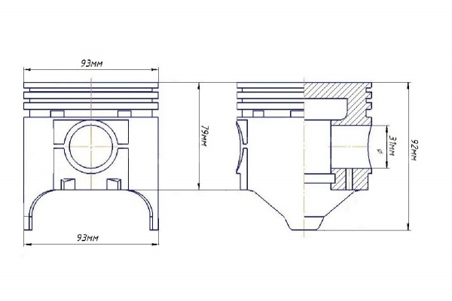

№ п/ п | Объект на чертеже (позиция) | Выявленная проблема | Рекомендация по исправлению (ссылка на ГОСТ, предложение)
1 | 93мм | Не указана шероховатость | Указать шероховатость Ra 1.6 мкм в соответствии с ГОСТ 2789-73 для поверхностей, подверженных износу
2 | 79мм | Не указана шероховатость | Указать шероховатость Ra 0.8 мкм в соответствии с ГОСТ 10356-86 для поверхности юбки поршня
3 | 31мм | Не указана шероховатость | Указать шероховатость Ra 3.2 мкм в соответствии с ГОСТ 2789-73 для поверхностей, не подверженных износу
4 | 92мм | Не указана шероховатость | Указать шероховатость Ra 1.6 мкм в соответствии с ГОСТ 2789-73 для поверхностей, подверженных износу

Контролируемый параметр (эскиз) | Допуск по чертежу | Метод контроля | Средство измерения (тип, модель, характеристика) | Периодичность контроля
Диаметр Ø40h7 | 0–(-0.025) | Прямой, абсолютный, контактный | Микрометр МК-50, диапазон 25–50 мм, цена деления 0.01 мм, погрешность ±0.004 мм | Каждая деталь
Длина 79мм | ±.1 | Прямой, абсолютный, контактный | Штангенструмент ШЦ-1-125, диапазон 0–125 мм, цена деления 0.05 мм | Каждая деталь
Диаметр 31мм | 0–(-0.021) | Прямой, абсолютный, контактный | Микрометр МК-25, диапазон 0–25 мм, цена деления 0.01 мм, погрешность ±0.002 мм | Каждая деталь
Шероховатость поверхности | Ra 1.6 | Косвенный, относительный, бесконтактный | Профилометр ПК-2, диапазон измерения 0.01–100 мкм, погрешность ±5% | Выборочно (1 раз в смену)

